**TRƯỜNG ĐẠI HỌC GIAO THÔNG VẬN TẢI**

**KHOA CÔNG NGHỆ THÔNG TIN**



**BÁO CÁO BÀI TẬP LỚN**

**MÔN: LẬP TRÌNH WEB**

**ĐỀ TÀI: WEBSITE QUẢN LÝ BÁN ĐỒ GIA DỤNG**

Giảng viên hướng dẫn: TS Lại Mạnh Dũng

Lớp: CNTT4 – K63

Nhóm: 11

Sinh viên thực hiện: Lê Xuân Bảo Anh - 221230736

Đoàn Tiến Đạt - 221230786

**Hà Nội,Ngày 31/10/2024**

MỤC LỤC

**CHƯƠNG 1: TỔNG QUAN VỀ ĐỀ TÀI** 3

**1.Mô tả về hệ thống , các nghiệp vụ cơ bản** 3

1.1. Mô tả về hệ thống 3

1.2. Các nghiệp vụ cơ bản 3

**2.Khảo sát , phân tích yêu cầu để làm các chức năng cần thiết cho người dùng.** 4

2.1. Khảo sát. 4

2.2. Phân tích. 4

**CHƯƠNG 2: THIẾT KẾ** 5

**1. Use-case diagram.** 5

**2.Cơ sở dữ liệu.** 5

**3.Site map** 11

**CHƯƠNG 3. TRIỂN KHAI** 11

**1. Đăng ký/đăng nhập.** 11

**2.Trang dành cho khách hàng.** 11

**3.Trang dành cho nhà quản lý.** 11

**CHƯƠNG 4: KIỂM THỬ** 18

**1. Đăng ký.** 18

**2. Thêm sản phẩm** 20

**CHƯƠNG V: KẾT LUẬN** 21

**1.Kết quả đạt được.** 21

**2.Bài học rút ra.** 21

**3.Phương hướng phát triển.** 21

# **CHƯƠNG 1: TỔNG QUAN VỀ ĐỀ TÀI**

## **1.Mô tả về hệ thống , các nghiệp vụ cơ bản**

### 1.1. Mô tả về hệ thống

1.1.1. Giao diện người dùng (FrontEnd)

* **HTML/CSS/JavaScripts**: Xây dựng giao diện hiển thị cho người dùng, bao gồm bố cục, màu sắc và các hiệu ứng.
* **Thư viện**: Boostraps 5 tạo responsive cho trang web và giúp phát triển các ứng dụng web động và dễ dàng mở rộng
* **Thiết kế UI/UX**: Giao diện và trải nghiệm người dùng, đảm bảo rằng trang web dễ sử dụng và trực quan.

1.1.2. Dịch vụ máy chủ (BackEnd)

* **Ngôn ngữ lập trình**:C#,Asp.net core Mvc.
* **Cơ sở dữ liệu**: Sql Server.

### 1.2. Các nghiệp vụ cơ bản

1.2.1. Người dùng.

* **Đăng ký/Đăng nhập**: Cho phép người dùng tạo tài khoản mới và đăng nhập vào hệ thống để có quyền truy cập vào các chức năng khác.
* **Quản lý thông tin cá nhân**: Cho phép người dùng cập nhật địa chỉ số điện thoại họ tên khi đặt đơn hàng.

1.2.2. Sản phẩm

* **Xem và tìm kiếm sản phẩm**: Cho phép người dùng duyệt và tìm kiếm các sản phẩm trên website
* **Danh mục và phân loại sản phẩm**: Hiển thị danh sách sản phẩm dựa trên các danh mục (thể loại).
* **Hiển thị thông tin chi tiết**: Hiển thị chi tiết của một sản phẩm cụ thể như thông tin sản phẩm,giá ,...

1.2.3. Giao dịch.

* **Quản lý giỏ hàng**: Cho phép người dùng thêm, xóa hoặc chỉnh sửa các sản phẩm trong giỏ hàng của mình.
* **Quản lý đơn hàng**: Hiển thị lịch sử đơn hàng, tình trạng đơn hàng và thông báo cho người dùng khi có cập nhật.
* **Xác nhận và thông báo đơn hàng**: Sau khi người dùng đặt hàng thành công,hiện thông báo để cho người dùng biết đơn hàng đặt thành công.

1.2.4. Quản trị viên.

* **Quản lý tài khoản người dùng**: Thêm, xóa hoặc khóa tài khoản người dùng.
* **Quản lý sản phẩm**: Thêm, xóa, sửa đổi sản phẩm như tên sản phẩm,mức giá,thông tin ,..
* **Quản lý nhân viên**: Thêm ,sửa xóa thông tin của nhân viên khi có thay đổi.
* **Quản lý đơn hàng (nếu có)**: Theo dõi và cập nhật trạng thái đơn hàng, quản lý giao dịch và hoàn tiền khi cần.
* **Thống kê**: Biểu đồ thống kê doanh thu và số lượng đơn hàng theo tháng.

## **2.Khảo sát , phân tích yêu cầu để làm các chức năng cần thiết cho người dùng.**

### 2.1. Khảo sát.

Sau khi khảo sát các trang web thương mại điện tử tương tự như thegioididong.com , shoppee , ... Các trang web đều có các chức năng cần thiết để phục vụ những yêu cầu của khách hàng như : xem chi tiết sản phẩm, tìm kiếm sản phẩm, chia loại sản phẩm, đặt đơn hàng , theo dõi đơn hàng đã đặt .

### 2.2. Phân tích.

Với yêu cầu của bài tập lớn và theo khảo sát đã được thực hiện nhóm đã làm các chức năng để giúp cho không chỉ khách hàng mà còn cho cả người quản lý cửa hàng có thể sử dụng dễ dàng :

* **Đối với khách hàng**: tìm kiếm sản phẩm, xem chi tiết sản phẩm, mua sản phẩm , đặt hàng sản phẩm, theo dõi các đơn hàng đã mua , lọc sản phẩm theo loại .
* **Đối với nhà quản lý**: giúp thống kê doanh thu theo tháng, tự động cập nhật khi có khách hàng mua đơn hàng, quản lý sản phẩm của cửa hàng, quản lý nhân viên , quản lý các đơn hàng.

# **CHƯƠNG 2: THIẾT KẾ**

## **1. Use-case diagram.**

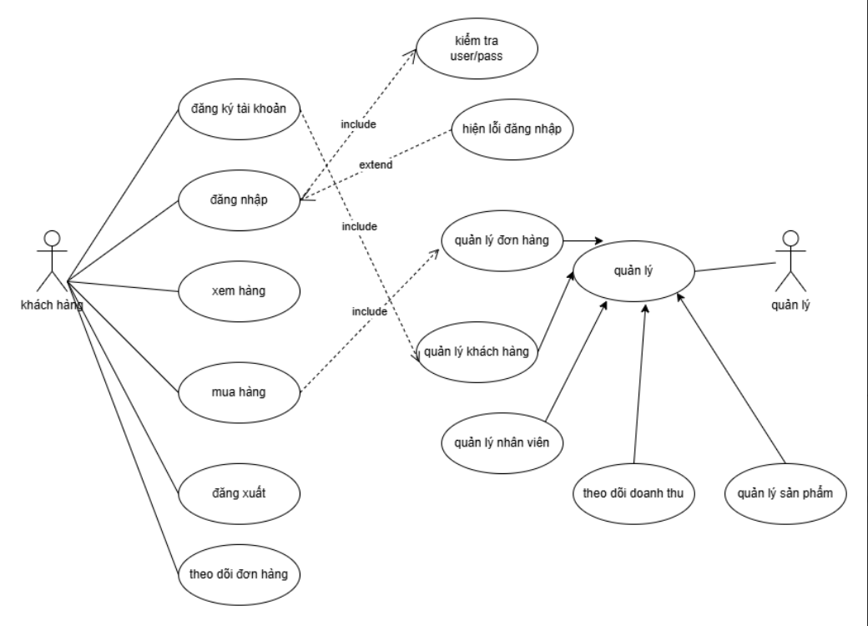

## **2.Cơ sở dữ liệu.**

**TKhachHang:**

|  |  |  |  |
| --- | --- | --- | --- |
| Tên cột | Kiểu dữ liệu | Diễn giải | Ràng buộc |
| MaKhachHang | Char(25) | Mã định danh khách hàng | Primary Key, Auto increment |
| Username | Char(100) | Tên tài khoản | Foreign Key(tUser.Username) |
| TenKhachHang | Nvarchar(100) | Tên khách hàng | Not null |
| SoDienThoai | Char(10) | Số điện thoại | Length = 10,not null |
| DiaChi | Nvarchar(100) | Địa chỉ nhận hàng | Not null |

**TNhanVien:**

|  |  |  |  |
| --- | --- | --- | --- |
| Tên cột | Kiểu dữ liệu | Diễn giải | Ràng buộc |
| MaNhanVien | Char(25) | Mã định danh nhân viên | Primary Key, Auto increment |
| Username | Char(100) | Tên tài khoản | Foreign Key(tUser.Username) |
| TenNhanVien | Nvarchar(100) | Tên nhân viên | Not null |
| SoDienThoai | Char(10) | Số điện thoại | Length = 10,not null |
| DiaChi | Nvarchar(100) | Địa chỉ tạm trú | nullable |
| ChucVu | Nvarchar(100) | Chức vụ của nhân viên | Not null |
| AnhDaiDien | Nvarchar(100) | Ảnh định danh nhân viên | nullable |
| TinhTrang | Nvarchar(100) | Tình trạng của nhân viên | Not null |

**tAnhChiTietSP:**

|  |  |  |  |
| --- | --- | --- | --- |
| Tên cột | Kiểu dữ liệu | Diễn giải | Ràng buộc |
| MaChiTietSP | Char(25) | Mã định danh chi tiết sản phẩm | Primary Key, Foreign Key(TChiTietSanPham.MaChiTietSP) |
| TenFileAnh | Char(100) | Đường dẫn file ảnh | Primary Key |

**tAnhSP:**

|  |  |  |  |
| --- | --- | --- | --- |
| Tên cột | Kiểu dữ liệu | Diễn giải | Ràng buộc |
| MaSP | Char(25) | Mã định danh sản phẩm | Primary Key, Foreign Key(TDanhMucSP.MaSP) |
| TenFileAnh | Char(100) | Đường dẫn file ảnh | Primary Key |

**tChatLieu:**

|  |  |  |  |
| --- | --- | --- | --- |
| Tên cột | Kiểu dữ liệu | Diễn giải | Ràng buộc |
| MaChatLieu | Char(25) | Mã định danh chất liệu | Primary Key |
| ChatLieu | Nvarchar(150) | Tên chất liệu | Nullable |

**tChiTietHDB**

|  |  |  |  |
| --- | --- | --- | --- |
| Tên cột | Kiểu dữ liệu | Diễn giải | Ràng buộc |
| MaHoaDon | Char(25) | Mã định danh hóa đơn | Primary Key, Foreign Key(tHoaDonBan.MaHoaDon) |
| MaChiTietSP | Char(25) | Mã định danh chi tiết sản phẩm | Primary Key, Foreign Key(tChiTietSanPham.MaChiTietSP) |
| SoLuongBan | Int | Số lượng bán sản phẩm | Check(SoLuongBan > 0) |
| DonGiaBan | Money | Giá bán sản phẩm | Check(DonGiaBan >=0) |
| TenSP | Nvarchar(50) | Tên của Sản Phẩm | Nullable |

**tChiTietSanPham:**

|  |  |  |  |
| --- | --- | --- | --- |
| Tên cột | Kiểu dữ liệu | Diễn giải | Ràng buộc |
| MaChiTietSP | Char(25) | Mã định danh chi tiết sản phẩm | Primary Key, Auto increment |
| MaSP | Char(25) | Mã định danh sản phẩm | Foreign Key(tDanhMucSP.MaSP) not null |
| MaKichThuoc | Char(25) | Mã định danh kích thước | Foreign Key(tKichThuoc.MaKichThuoc) |
| MaMauSac | Char(25) | Mã định danh màu sắc | Foreign Key(tMauSac.MaMauSac) |
| AnhDaiDien | Char(100) | Đường dẫn ảnh minh họa | nullable |
| Video | Char(100) | Đường dẫn video minh họa | Nullable |
| DonGiaBan | Float | Giá bán của sản phẩm | Not null |
| GiamGia | Float | Trọng số giảm giá | Nullable |

**tDanhMucSP:**

|  |  |  |  |
| --- | --- | --- | --- |
| Tên cột | Kiểu dữ liệu | Diễn giải | Ràng buộc |
| MaSP | Char(25) | Mã định danh sản phẩm | Primary Key, Auto increment |
| TenSP | Nvarchar(150) | Tên sản phẩm | Not null |
| MaChatLieu | Char(25) | Mã định danh chất liệu | Foreign Key(tChatLieu.MaChatLieu) |
| Model | Nvarchar(55) | Kiểu mẫu | Nullable |
| CanNang | Float | Cân Nặng | Nullable |
| DoNoi | Float | Độ nới | Nullable |
| MaHangSX | Char(25) | Mã định danh hãng sản xuất | Foreign Key(tHangSX.MaHangSX) |
| MaNuocSX | Char(25) | Mã định danh quốc gia sản xuất | Foreign Key(tQuocGia.MaNuocSX) |
| MaDT | Char(25) | Mã Đặc tính | Foreign Key(tDacTinh.MaDacTinh) |
| ThoiGianBaoHanh | Int | Thời gian bảo hành | Nullable |
| GioiThieuSP | Nvarchar(25) | Tổng quan sản phẩm | Nullable |
| ChietKhau | Float | Chiết Khấu | Nullable |
| MaLoai | Char(25) | Mã định danh loại sản phẩm | Foreign Key(tLoaiSP.MaLoai) |
| GiaNhoNhat | Money | Giá bán nhỏ nhất của sản phẩm | Not null |
| GiaLonNhat | Money | Giá bán lớn nhất của sản phẩm | Not null |

**tHangSX:**

|  |  |  |  |
| --- | --- | --- | --- |
| Tên cột | Kiểu dữ liệu | Diễn giải | Ràng buộc |
| MaHangSX | Char(25) | Mã định danh hãng sản xuất | Primary Key |
| HangSX | Nvarchar(150) | Tên hãng sản xuất | Not null |
| MaNuocThuongHieu | Char(25) | Mã định danh quốc gia sản xuất | Foreign Key(tQuocGia.MaNuoc) |

**tHoaDonBan:**

|  |  |  |  |
| --- | --- | --- | --- |
| Tên cột | Kiểu dữ liệu | Diễn giải | Ràng buộc |
| MaHoaDon | Char(25) | Mã định danh hóa đơn | Primary Key, Auto increment |
| NgayHoaDon | Datetime | Ngày in hóa đơn | Not null |
| MaKhachHang | Char(25) | Mã định danh khách hàng | Foreign Key(tKhachHang.MaKhachHang) |
| MaNhanVien | Char(25) | Mã định danh nhân viên | Foreign Key(tNhanVien.MaNhanVien) |
| TongTienHD | Money | Thành tiền của hóa đơn | Not null |
| GiamGiaHD | Float | Trọng số giảm giá thành tiền | Nullable |
| PhuongThucThanhToan | Nvarchar(100) | Phương thức thanh toán | Not null |
| MaSoThue | Char(100) | Mã số thuế | Not null |
| ThongTinThue | Nvarchar(250) | Thông tin thuế | Nullable |
| GhiChu | Nvarchar(100) | Ghi chú | Nullable |
| TrangThai | Nvarchar(25) | Trạng thái thanh toán | Not null |

**tKichThuoc:**

|  |  |  |  |
| --- | --- | --- | --- |
| Tên cột | Kiểu dữ liệu | Diễn giải | Ràng buộc |
| MaKichThuoc | Char(25) | Mã định danh kích thước | Primary Key |
| KichThuoc | Char(150) | Kích thước | Not null |

**tLoaiDT:**

|  |  |  |  |
| --- | --- | --- | --- |
| Tên cột | Kiểu dữ liệu | Diễn giải | Ràng buộc |
| MaDT | Char(25) | Mã định danh đặc tính | Primary Key |
| TenLoai | Nvarchar(150) | Tên đặc tính | Not null |

**tLoaiSP:**

|  |  |  |  |
| --- | --- | --- | --- |
| Tên cột | Kiểu dữ liệu | Diễn giải | Ràng buộc |
| MaLoai | Char(25) | Mã định danh loại sản phẩm | Primary Key |
| Loai | Nvarchar(150) | Tên loại sản phẩm | Not null |

**tMauSac:**

|  |  |  |  |
| --- | --- | --- | --- |
| Tên cột | Kiểu dữ liệu | Diễn giải | Ràng buộc |
| MaMauSac | Char(25) | Mã định danh màu sắc | Primary Key |
| TenMauSac | Nvarchar(150) | Tên màu sắc | Not null |

**tQuocGia:**

|  |  |  |  |
| --- | --- | --- | --- |
| Tên cột | Kiểu dữ liệu | Diễn giải | Ràng buộc |
| MaNuoc | Char(25) | Mã định danh quốc gia | Primary Key |
| TenNuoc | Nvarchar(150) | Tên quốc gia | Not null |

**tUser:**

|  |  |  |  |
| --- | --- | --- | --- |
| Tên cột | Kiểu dữ liệu | Diễn giải | Ràng buộc |
| Username | Char(100) | Tên tài khoản | Primary Key |
| Password | Char(256) | Mật khẩu | Not null |
| LoaiUser | Int | Loại tài khoản | Not null |

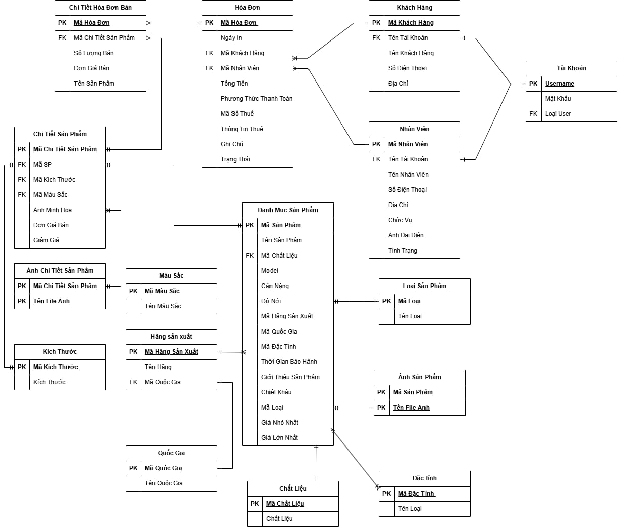

## **3.Site map**

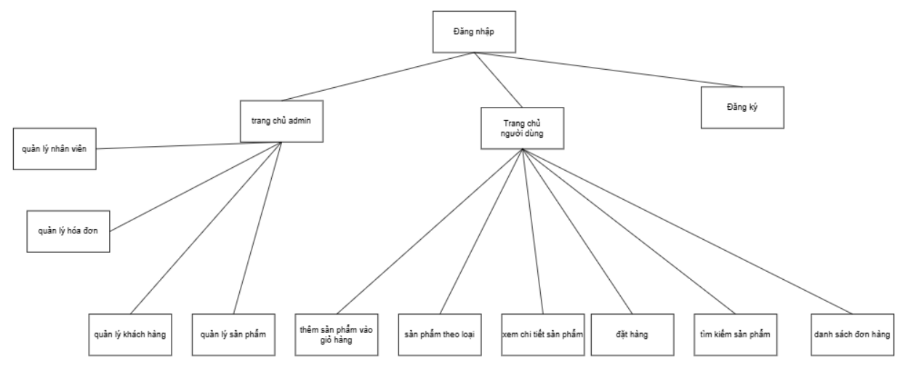

# **CHƯƠNG 3. TRIỂN KHAI**

## **1. Đăng ký/đăng nhập.**

Khi bắt đầu vào trang web sẽ hiện ra trang đăng nhập để người dùng có thể đăng nhập tài khoản và bắt đầu sử dụng trang web.

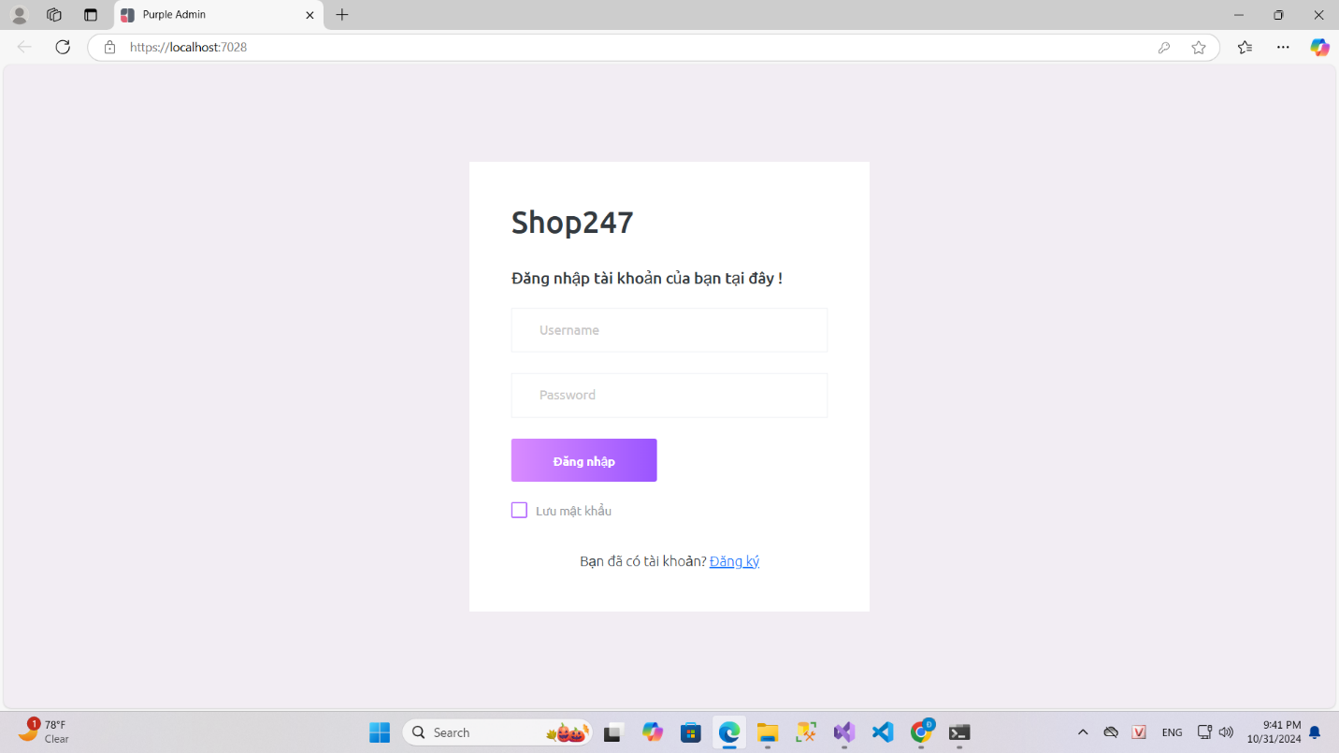

Trong trường hợp chưa có tài khoản , người dùng chỉ cần bấm vào chữ đăng ký hệ thống sẽ chuyển sang trang đăng ký để người dùng có thể tạo tài khoản mới.

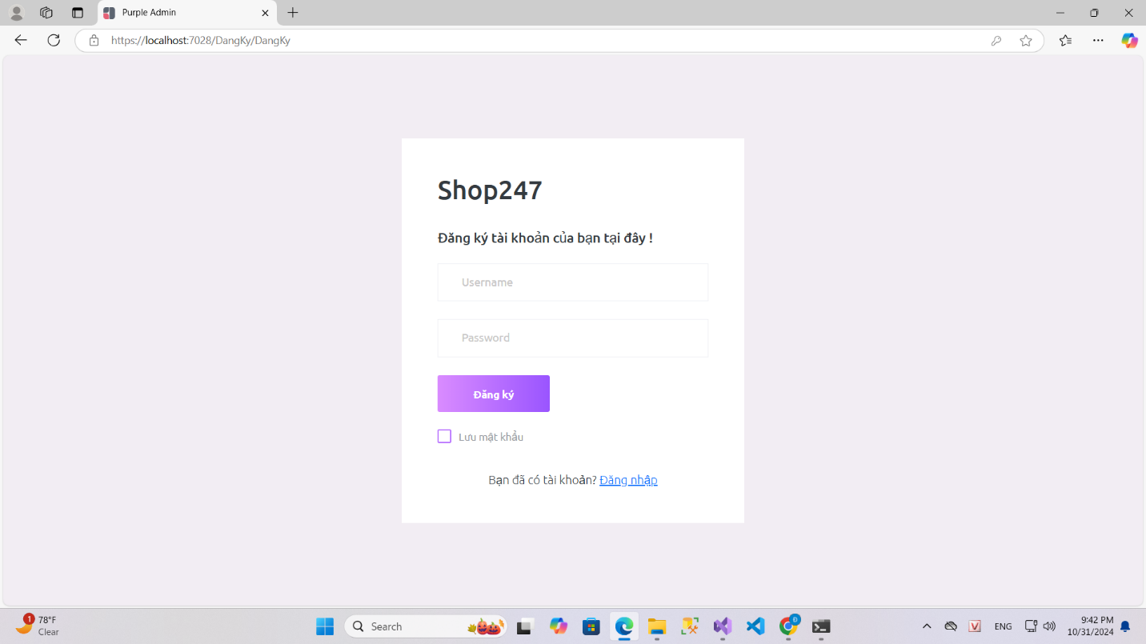Sau khi đã đăng nhập thành công , hệ thống sẽ tự động kiểm tra tài khoản của người dùng , nếu tài khoản là tài khoản của người dùng sẽ trang web sẽ chuyển đến trang cho người dùng , nếu là tài khoản admin thì sẽ chuyển đến tài khoản admin.

**Lưu ý:** Tài khoản admin sẽ không thể tạo từ trang đăng nhập mà chỉ có thể được tạo trong cơ sở dữ liệu để đảm bảo tính bảo mật tránh trường hợp người dùng tạo nhầm hoặc sai tài khoản.

## **2.Trang dành cho khách hàng.**

Sau khi đăng nhập thành công, hệ thống sẽ tự động chuyển đến trang khách hàng.

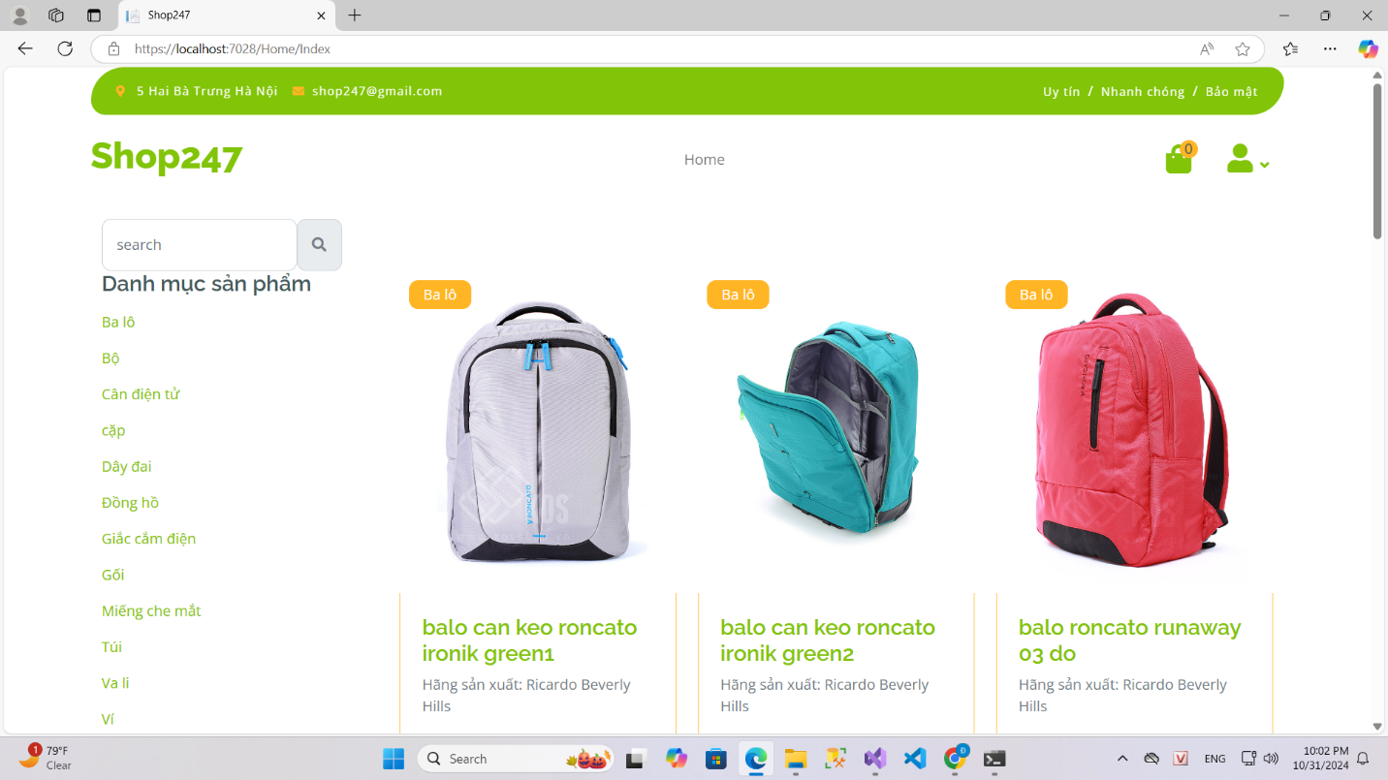

Khi người dùng cần tìm kiếm sản phẩm , chỉ cần nhập tên sản phẩm vào form sau đó bấm tìm kiếm trang sẽ hiện ra sản phẩm mà người dùng cần tìm.

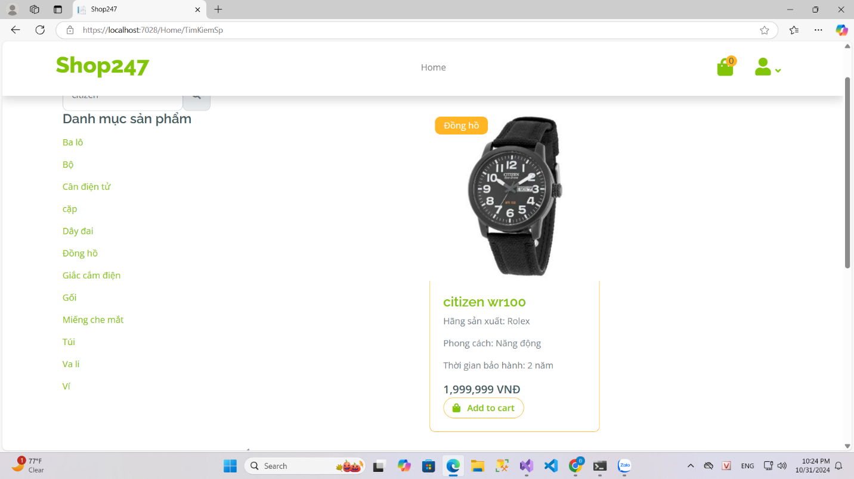

Khi người dùng muốn tìm sản phẩm theo loại , chỉ cần bấm vào loại sản phẩm muốn tìm trang web sẽ tải những sản phẩm của loại sản phẩm để cho người dùng có thể xem và lựa chọn .

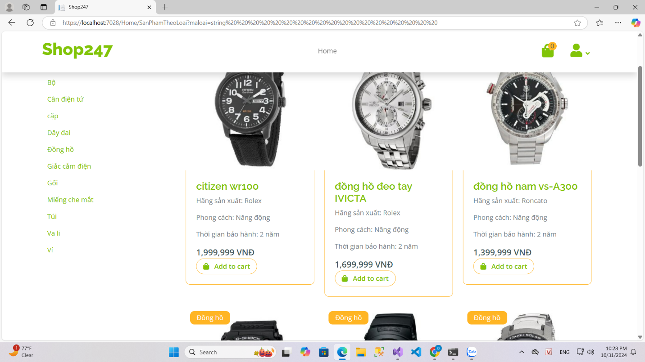

Nếu người dùng đã chọn được sản phẩm mà mình mong muốn , chỉ cần bấm vào tên sản phẩm , trang sẽ tự động chuyển đến trang chi tiết sản phẩm để người dùng có thể xem thêm thông tin về sản phẩ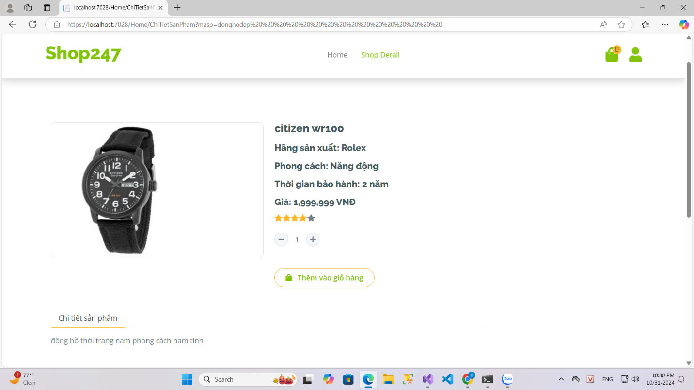

Người dùng có thể thêm số lượng sản phẩm mà mình muốn mua đối với sản phẩm. Sau khi xem xong thông tin nếu người dùng muốn mua sản phẩm chỉ cần bấm vào nút thêm vào giỏ hàng thì hệ thống sẽ thêm sản phẩm vào giỏ hàng và chuyển đến trang giỏ hàng để người dùng có thể đặt đơn hàng.

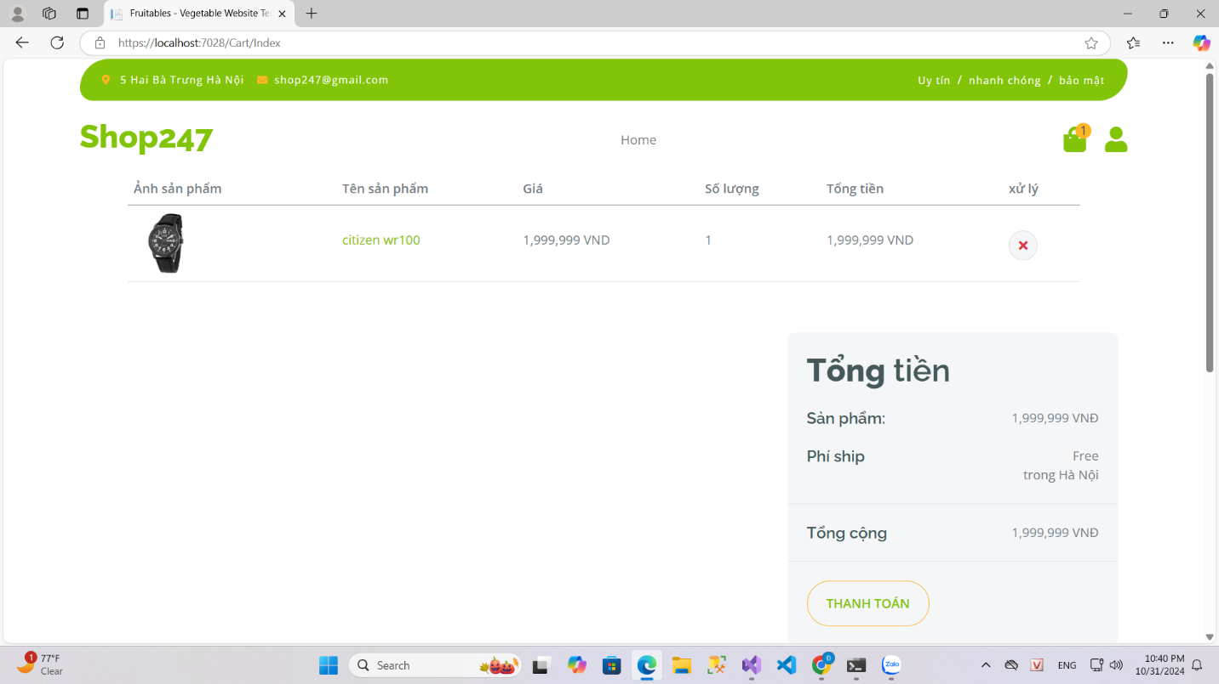

Sau khi thêm sản phẩm vào giỏ hàng số trên giỏ hàng sẽ tự động cập nhật số lượng sản phẩm có trong giỏ hàng cho người dùng biết.Nếu như muốn bỏ sản phẩm ra khỏi giỏ hàng người dùng chỉ cần bấm vào nút x sản phẩm sẽ bị xóa ra khỏi giỏ hàng.

Nếu như bạn muốn đặt đơn hàng, chỉ cần bấm vào nút thanh toán hệ thống sẽ chuyển đến trang đơn hàng để người dùng có thể đặt đơn.

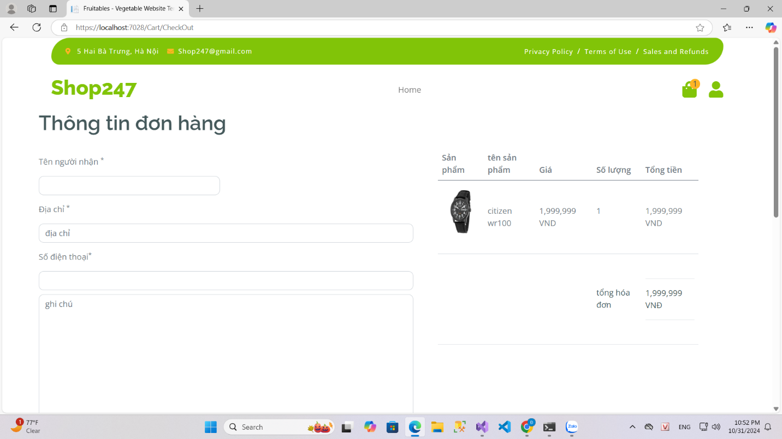

Sau khi điền đầy đủ thông tin người dùng bấm vào nút đặt hàng , nếu đơn hàng mua thành công , hệ thống sẽ chuyển đến trang thông báo người dùng đã mua hàng thành công .

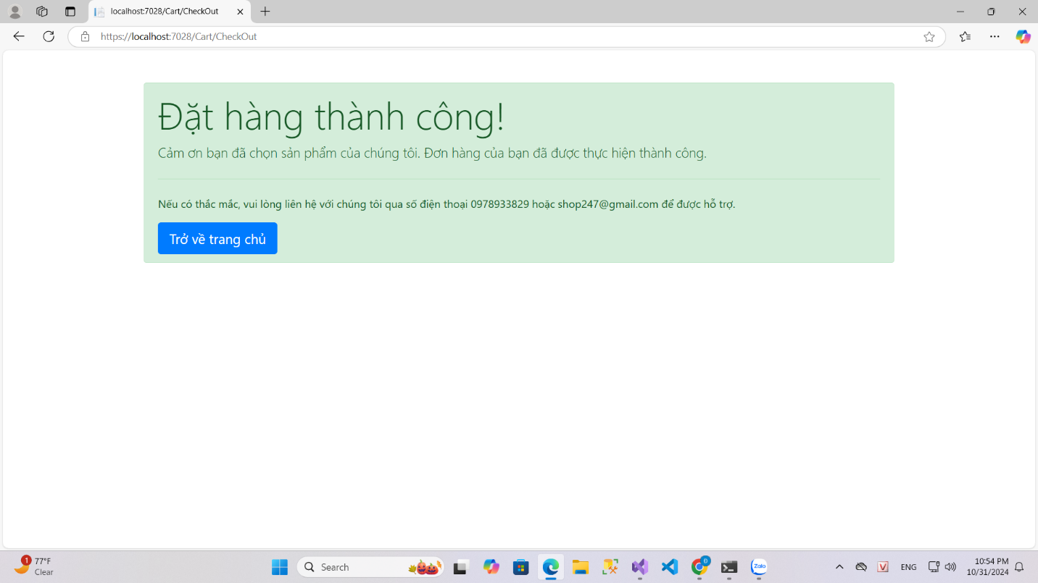

Nếu muốn quay lại để tiếp tục mua sắm , người dùng chỉ cần bấm nút trở về trang chủ hệ thống sẽ tự động đưa người dùng về trang chủ và reset lại giỏ hàng để người dùng có thể mua đơn hàng mới.

Nếu người dùng muốn kiểm tra thông tin về những đơn hàng mình đã đặt chỉ cần bấm vào icon người dùng và chọn lịch sử mua hàng , hệ thống sẽ chuyển đến trang danh sách đơn hàng của người dùng đó .

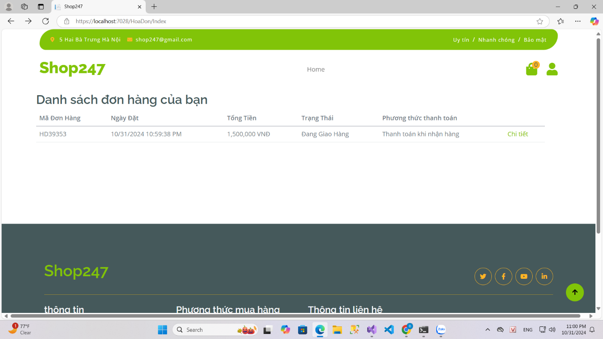

Nếu muốn xem chi tiết thông tin của đơn hàng , người dùng chỉ cần bấm vào chi tiết , các thông tin chi tiết về đơn hàng đó cho người dùng xem.

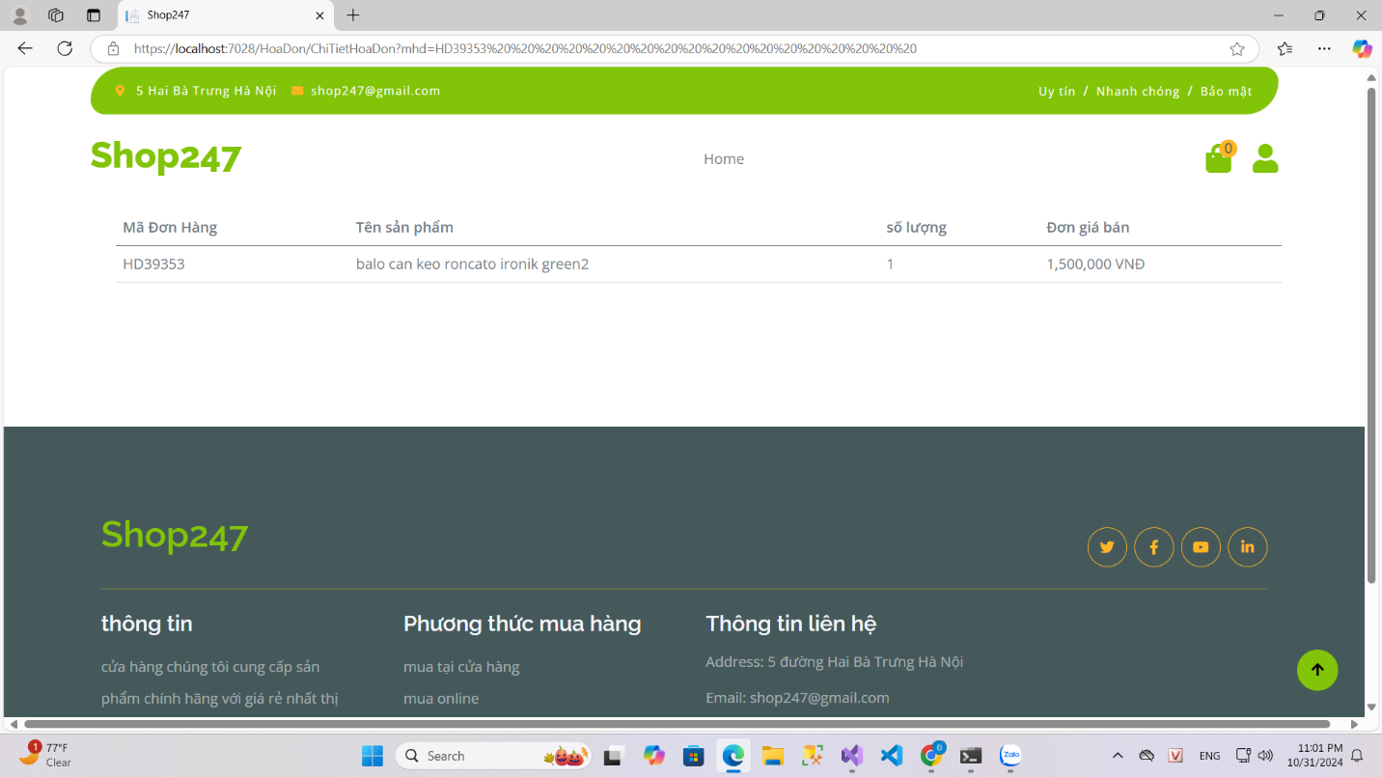

Nếu như muốn đăng xuất khỏi trang web , người dùng chỉ cần bấm vào icon người dùng và bấm vào đăng xuất , hệ thống sẽ tự động chuyển về trang đăng nhập và thoát khỏi tài khoản của người dùng.

## **3.Trang dành cho nhà quản lý.**

Sau khi đăng nhập bằng rài khoản admin, người dùng sẽ được chuyển đến trang dành cho nhà quản lý.

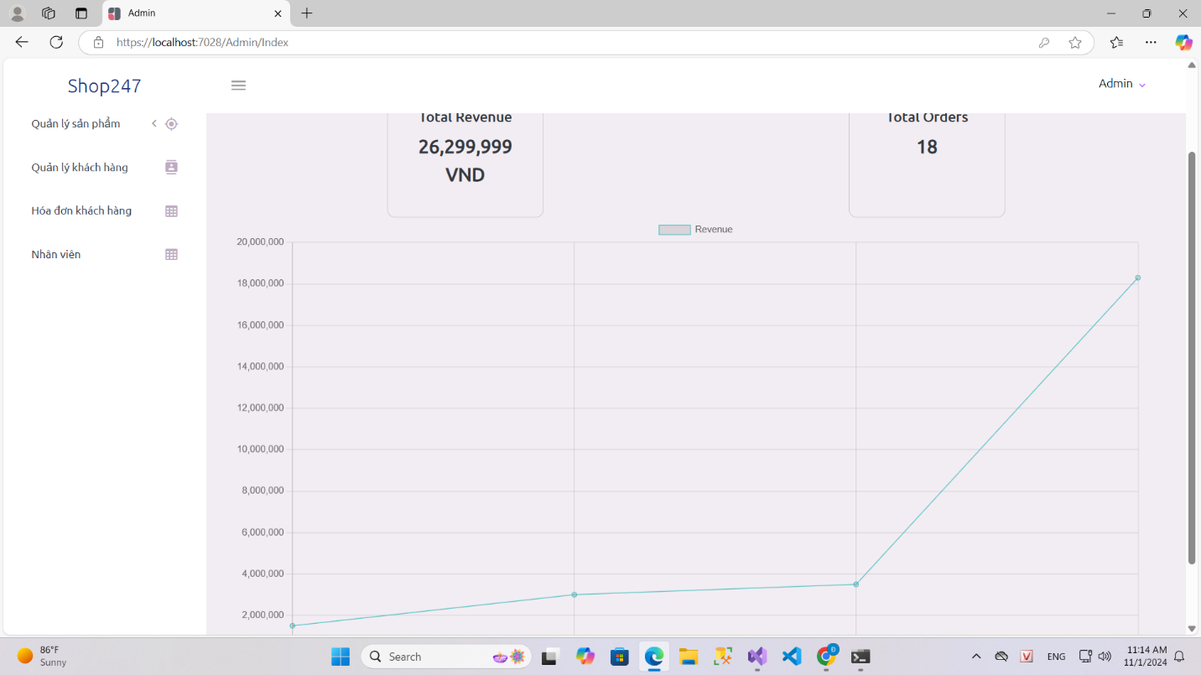

Trang chủ sẽ thống kê số lượng đơn hàng và tổng doanh thu đạt được , biểu đồ đơn hàng đặt theo tháng.

Người quản lý có thể quản lý các sản phẩm bằng cách bấm vào quản lý sản phẩm trong thanh menu.

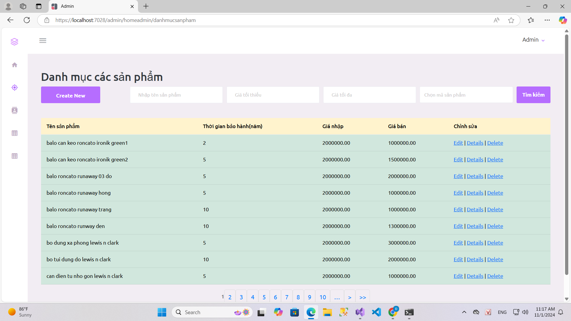

Người quản lý có thể tìm kiếm và lọc sản phẩm theo giá ,theo tên hoặc thêm mới sản phẩm bằng cách bấm vào nút create new.

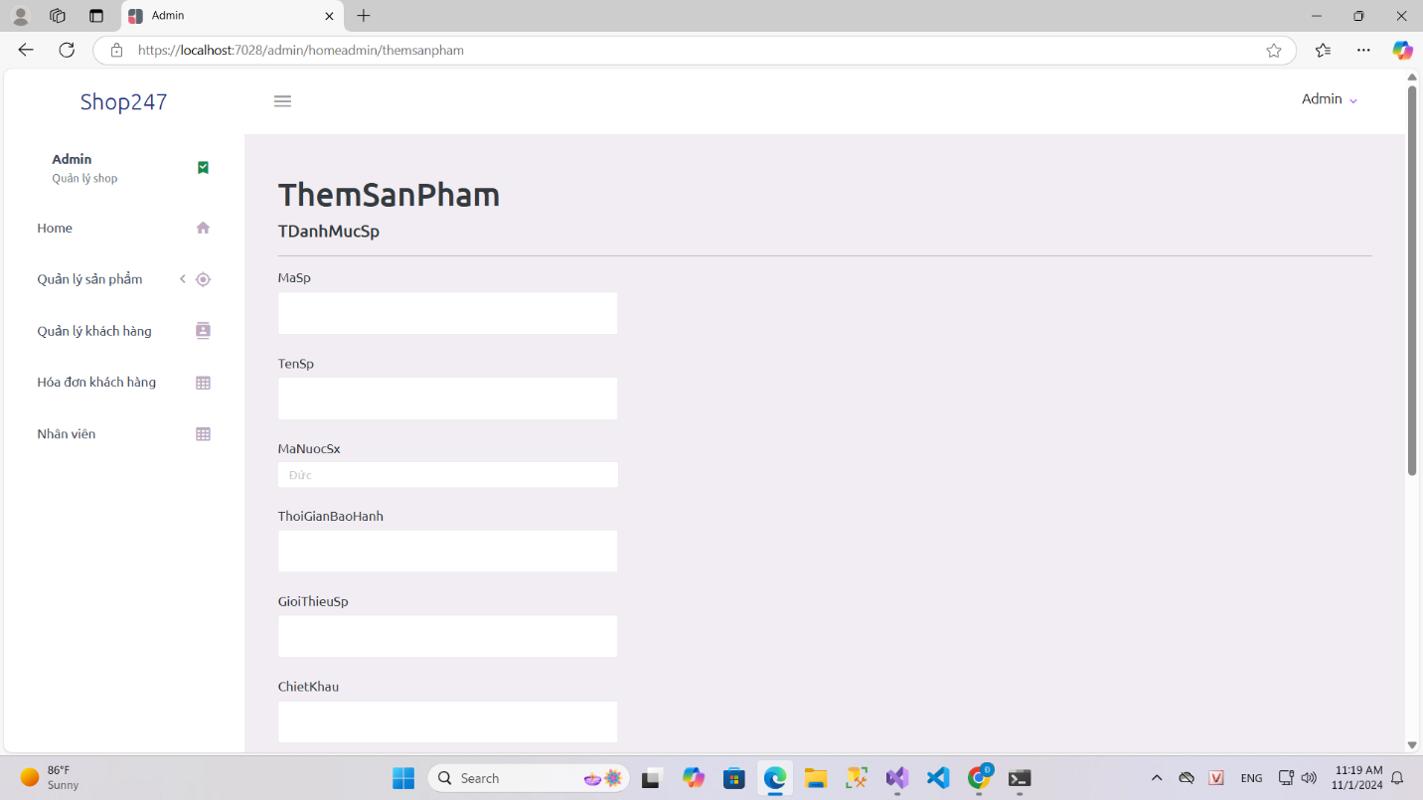

Người quản lý cũng có thể xem chi tiết sản phẩm , edit sản phẩm hoặc xóa sản phẩm bằng các nút edit,detail,delete trong bảng sản phẩm.

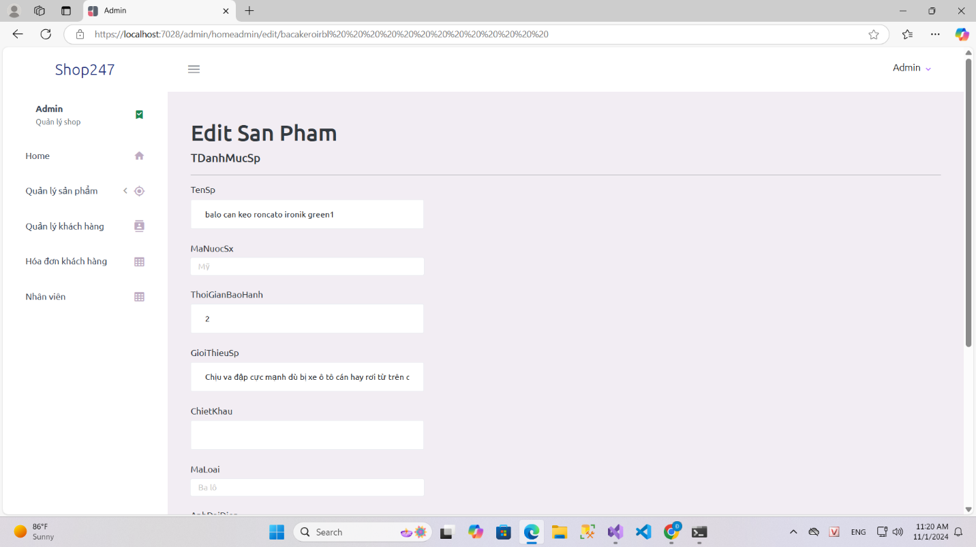

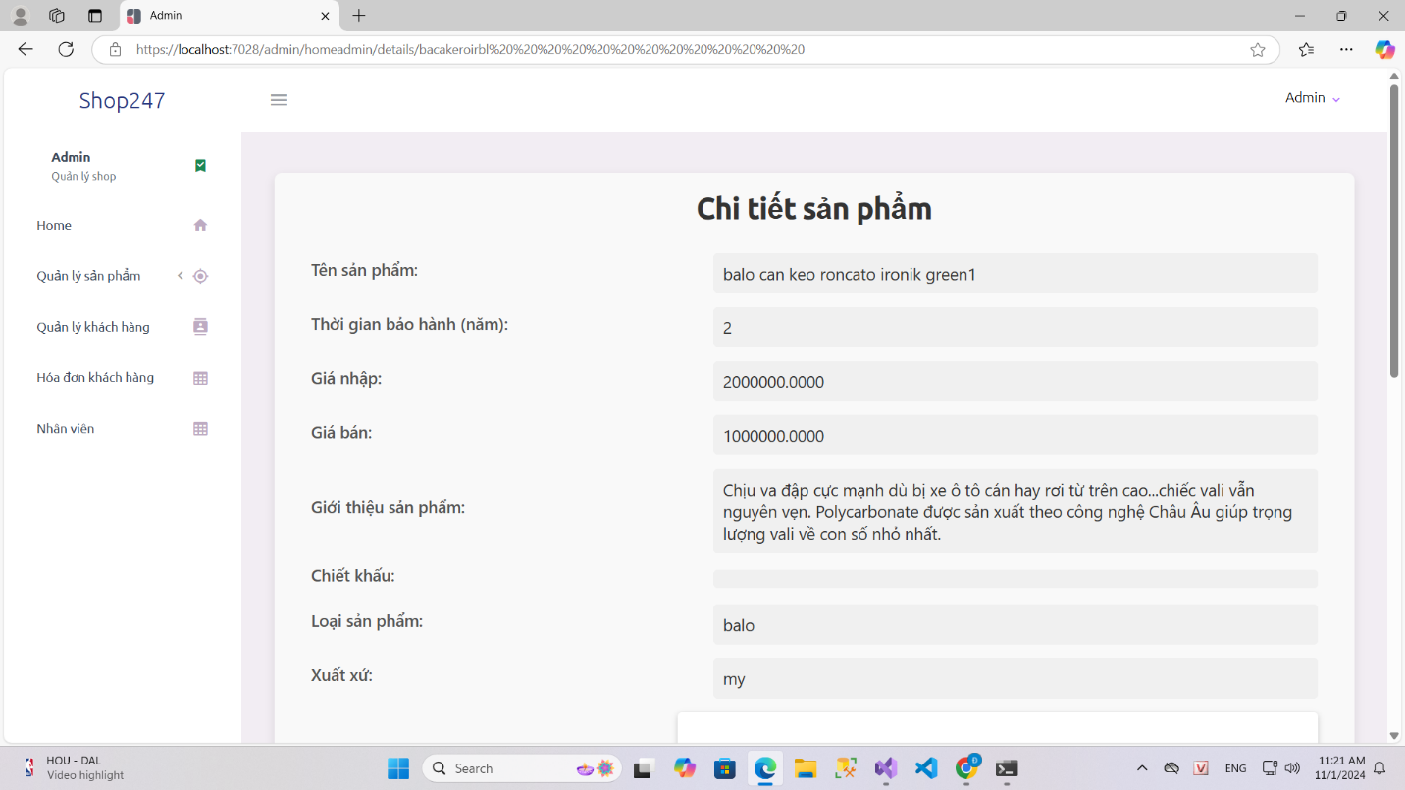

Nhà quản lý cũng có thể quản lý các khách hàng đã đặt đơn bằng cách bấm vào nút quản lý khách hàng.

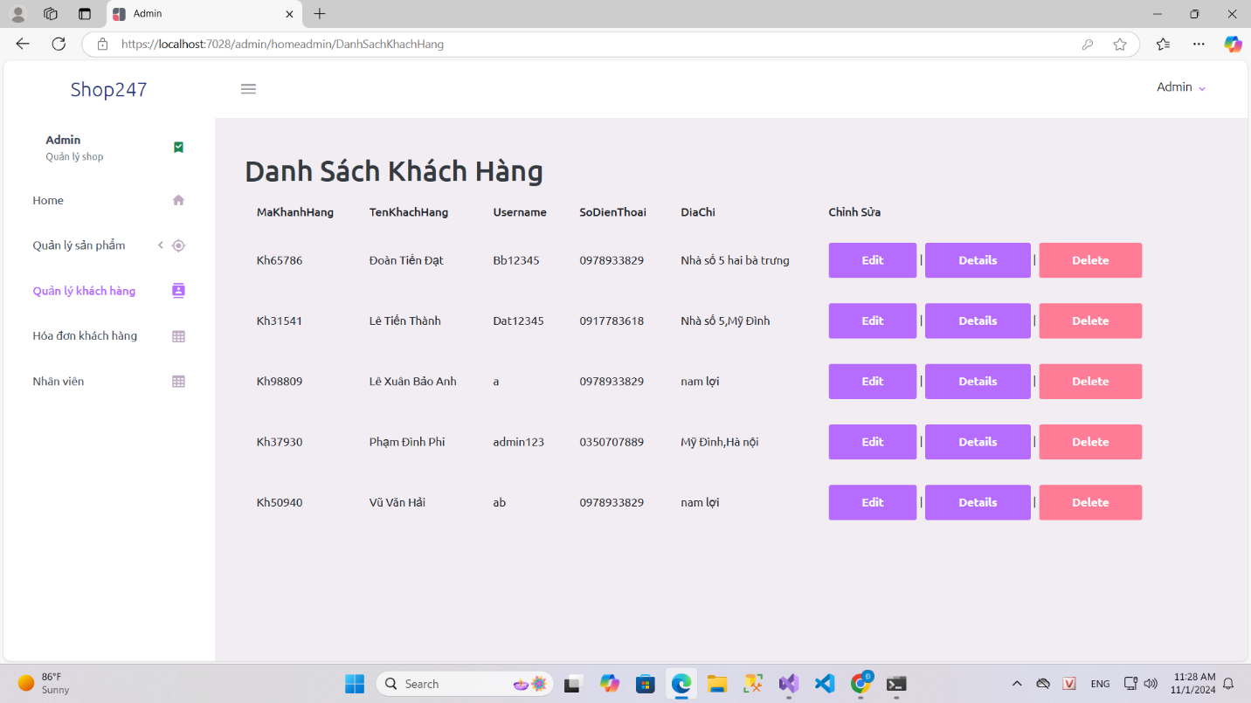

Người dùng có thể cập nhật thông tin khách hàng và xem chi tiết khách hàng bằng cách bấm vào nút edit,detail

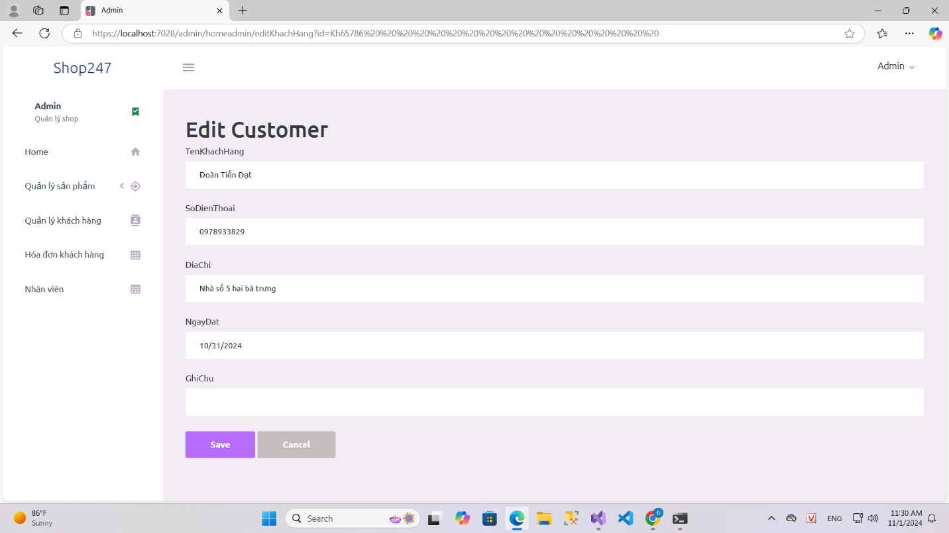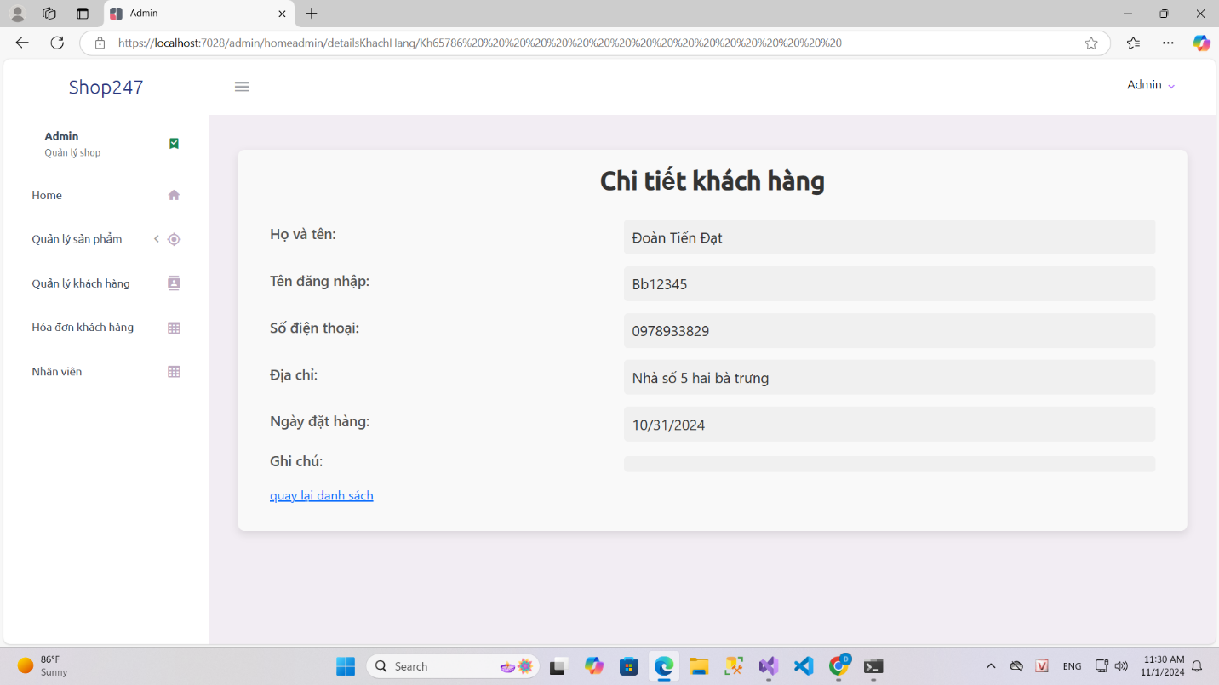Các đơn hàng của khách hàng sẽ được cập nhật ở trong hóa đơn khách hàng giúp nhà quản lý có thể quản lý được các hóa đơn và xử lý.

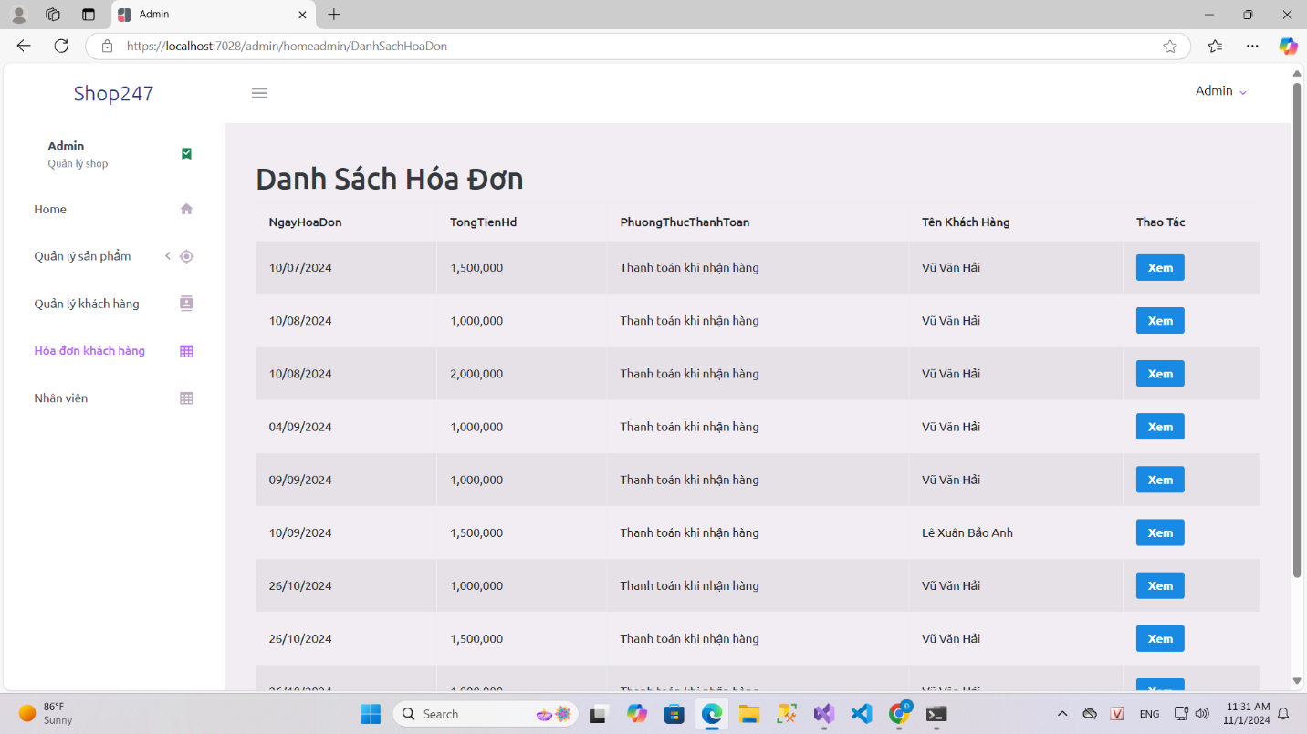Người dùng có thể xem chi tiết các thông tin đơn hàng bằng cách bấm vào nút xem.

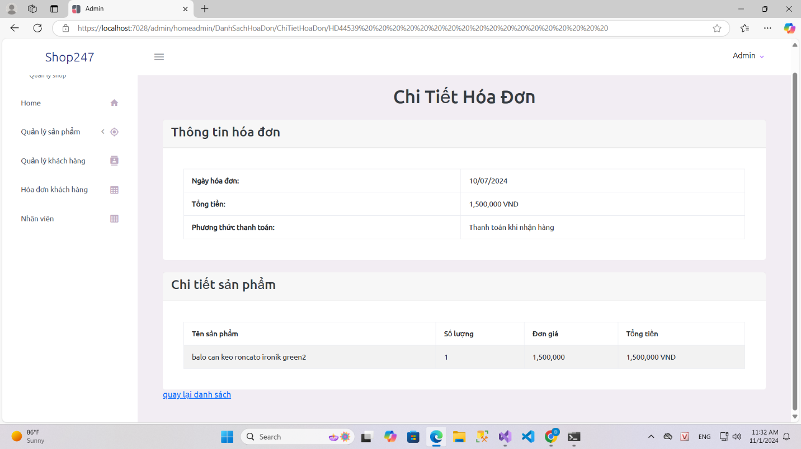Người dùng cũng có thể quản lý các nhân viên bằng cách bấm vào nhân viên trong thanh menu.

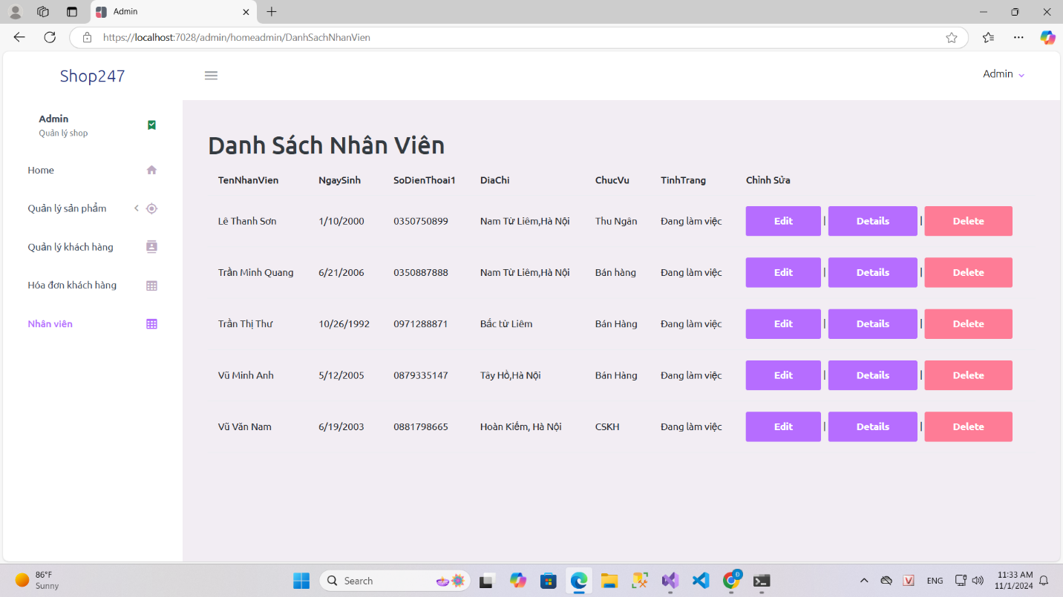Người dùng có thể cập nhật thông tin và xem chi tiết thông tin của nhân viên bằng các nút edit,detail.

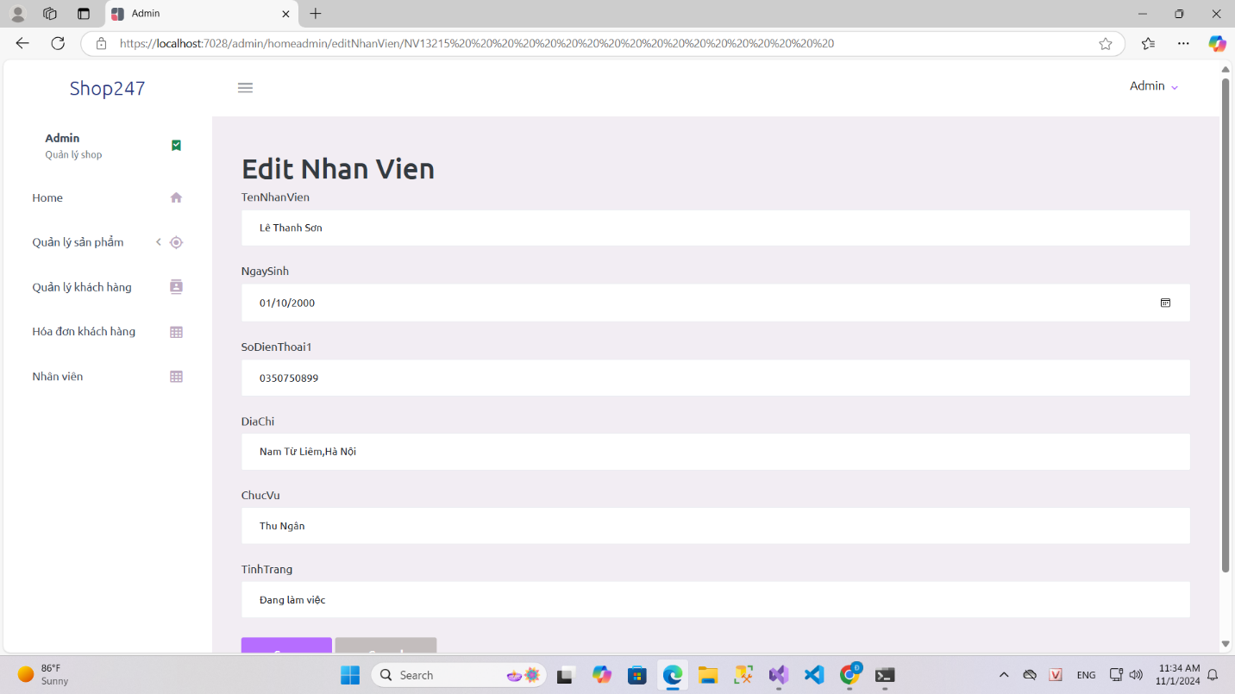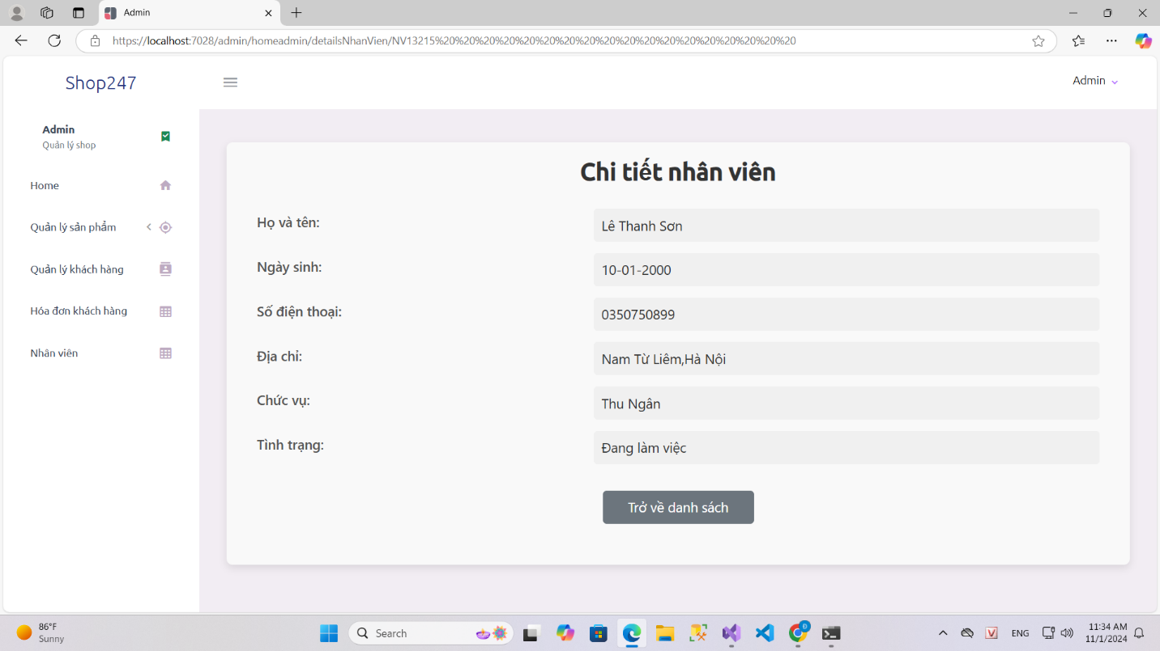

# **CHƯƠNG 4: KIỂM THỬ**

## **1. Đăng ký.**

Khi người dùng muốn tạo tài khoản , nếu tên đăng nhập đã tồn tại sẽ có thông báo cho người dùng và không cho phép người dùng tạo tài khoản.

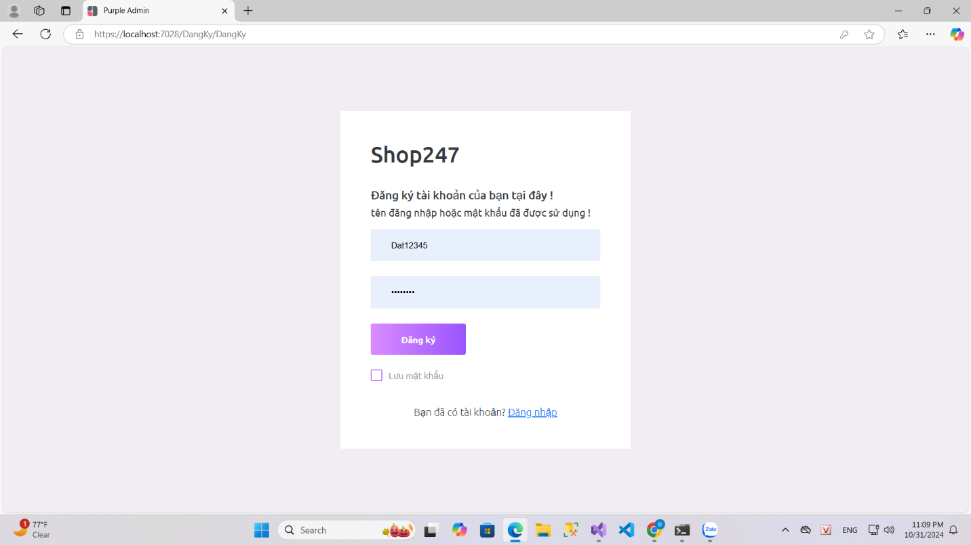

Nếu tên đăng nhập hoặc mật khẩu sai định dạng , thông báo cũng sẽ hiện ra để thông báo cho người dùng.

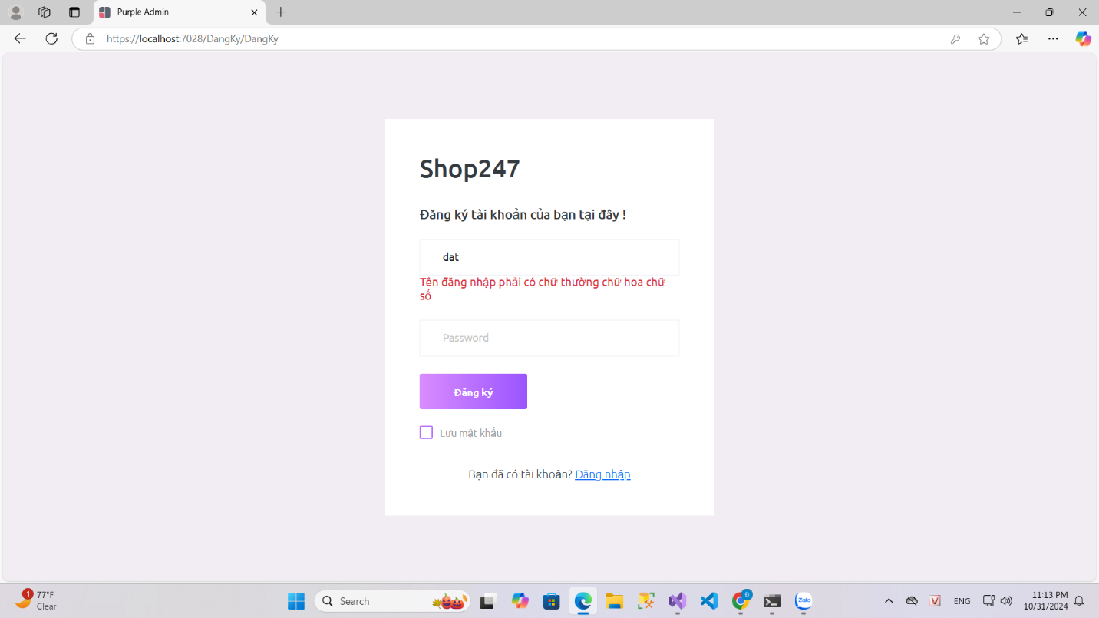

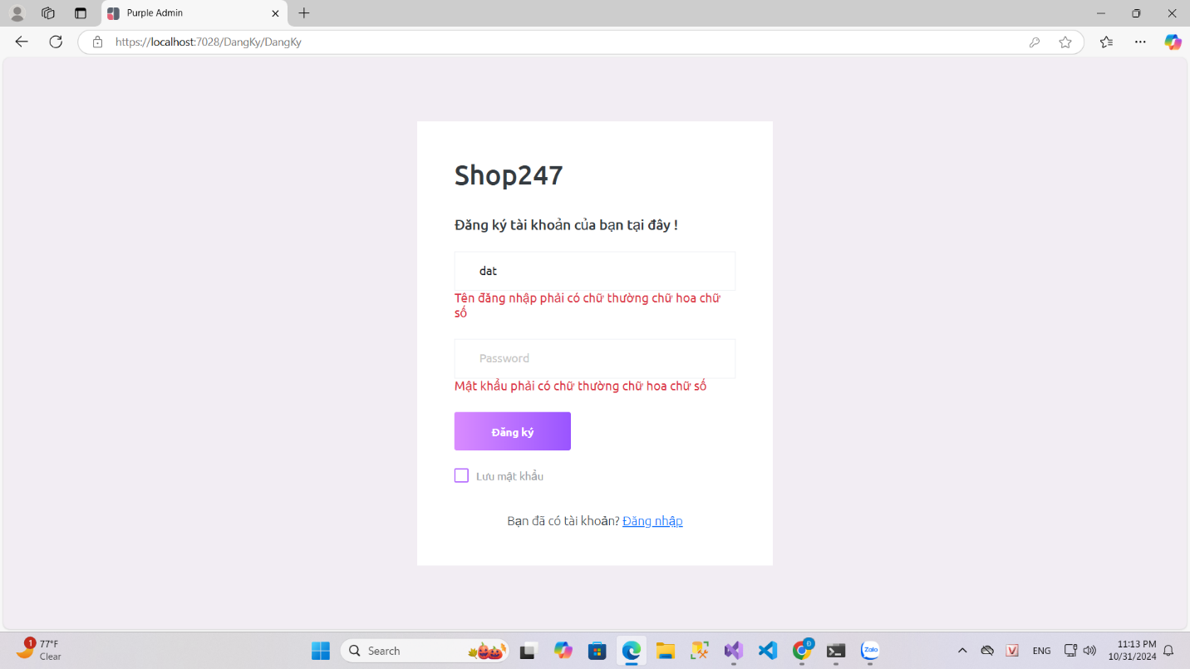

## **2. Thêm sản phẩm**

Trong khi thêm sản phẩm,nếu như người dùng nhập thiếu thông tin , hệ thống sẽ không cho phép người dùng thêm mới sản phẩm và hiện thông báo lỗi cho người dùng.

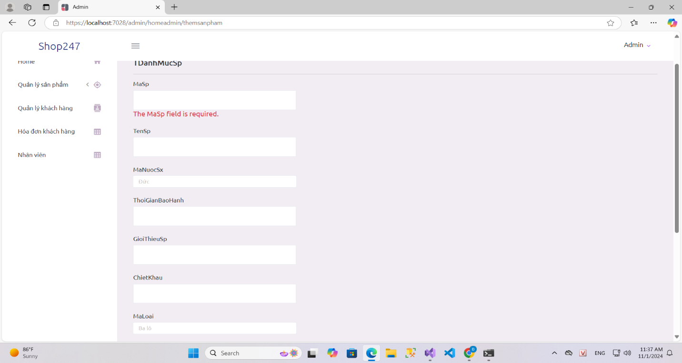

# **CHƯƠNG V: KẾT LUẬN**

## **1.Kết quả đạt được.**

Tạo được một trang web thương mại điện tử với giao diện thân thiện với người dùng và nhà quản lý . Giúp người dùng mua hàng nhanh chóng đơn giản , thuận tiện , giúp nhà quản lý có thể quản lý các dữ liệu qua đó tối ưu hiệu suất làm việc và sử dụng.

Có kinh nghiệm khi triển khai một dự án web sử dụng Asp.net core Mvc.

## **2.Bài học rút ra.**

Ứng dụng Asp.net core mvc vào để triển khai một dự án thiết kế website.

Biết cách sử dụng các ứng dụng như figma,draw.io để thiết kế website.

Biết tạo các testcase để kiểm thử các trường hợp lỗi có thể xảy ra.

## **3.Phương hướng phát triển.**

Trang web còn một số hạn chế trong việc bảo mật mật khẩu cho người dùng. Bên cạnh đó , trang web mới chỉ có một phương thức thanh toán là thanh toán khi nhận hàng ,cần thêm một số phương thức thanh toán online cho người sử dụng .